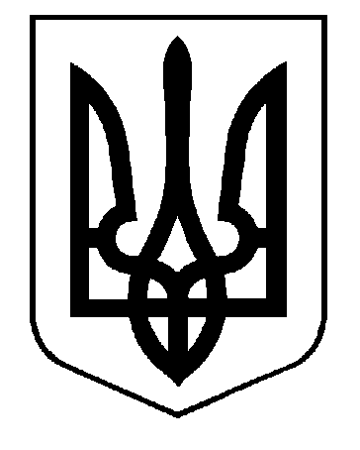
Печенізька районна державна адміністрація
Відділ освіти

Рішення
колегії відділу освіти

від 26 грудня 2017 року

Про виконання рішень колегії відділу освіти Печенізької районної державної адміністрації

Колегія відділу освіти Печенізької районної державної адміністрації здійснює свою діяльність згідно з планом роботи відділу освіти на 2017 рік, затвердженим начальником відділу від 29 грудня 2016 року та відповідно до затвердженого Положення про відділ освіти.
Протягом ІІІ кварталу 2017 року проведено 1 засідання, що відбулося 26 вересня 2017 року. На засіданні прийнято 6 рішень колегії відділу освіти Печенізької районної державної адміністрації.
Прийняті рішення сприяли підвищенню рівня організації роботи відділу та закладів освіти.
Керівниками структурних підрозділів відділу та закладів освіти тримається на контролі виконання рішень колегії відділу.
З метою встановлення контролю за виконанням рішень колегії відділу освіти Печенізької районної державної адміністрації колегія ухвалює:

1.Інформацію про виконання рішень колегії відділу освіти Печенізької районної державної адміністрації взяти до відома.
2.Керівникам закладів освіти тримати на контролі виконання рішень колегії відділу освіти Печенізької районної державної адміністрації.
Упродовж 2018 року
3. Контроль за виконанням даного рішення залишаю за собою.

Голова колегії,
начальник відділу Н. В. Прохорчук

